Домашнее задание по «Ритмике» от 14.10, 18.10, 19.10.

1. №26 – поём с дирижированием.
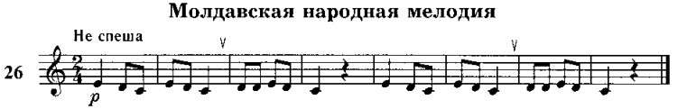
Как мы работаем с номером:
1. Разбираем ритм, проговариваем нотки в нужном ритме с дирижированием.
2. Настраиваемся в тональности (поём гамму, Т5/3).
3. Затем поём этот номер с дирижированием несколько раз.

В размере две четверти две доли. Каждая доля равна одной четверти. В этом размере мы дирижируем таким образом: на «раз» (на сильную долю) рука идёт вниз, на «два» (слабая доля) – рука идёт вверх.

